淡江時報 第 922 期
日同志社大學來訪 劍道相見歡
學聲大代誌
【記者吳雪儀淡水校園報導】上月26日下午3時，日本同志社大學劍道部57人蒞校參觀，並與本校劍道社於學生活動中心，進行劍道交流暨友誼賽，兩隊人馬的飛身交鋒，現場感受到濃濃的身心競技活動。國際事務副校長戴萬欽、學務長柯志恩、校服暨資發處執行長彭春陽、國際長李佩華、日文系系主任馬耀輝、課外組組長江夙冠及淡江劍道社校友等人參與。戴萬欽表示致詞：「本校和同志社大學的交流密切，期望下次有機會，能到日本與他們進行交流。」

本次友誼賽中，分為男子組和女子組進行比賽，日本同志社大學劍道校友會會長目良紀夫致詞：「感謝淡江大學舉辦這次的活動，期望兩校能共同努力，將這個活動延續下去。」賽後有師長、學生和校友交流，進行對打的練習。活動執行長及劍道社校友侯玉娟表示：「希望藉由此次機會，增加淡江學生的國際觀以及劍道上的學習。」劍道社社長日文三劉鈺婷說：「能和關西強校同志社大學有交流機會，這是很難得的經驗。」
2014/03/03

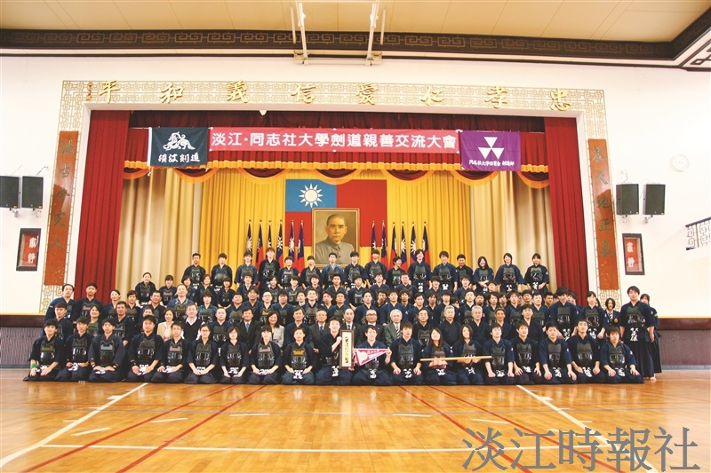
日本同志社大學劍道部57人，於上月26日蒞校與本校劍道社交流，雙方開展劍道競技，激烈的交鋒讓現場熱血沸騰。（攝影／吳國禎）

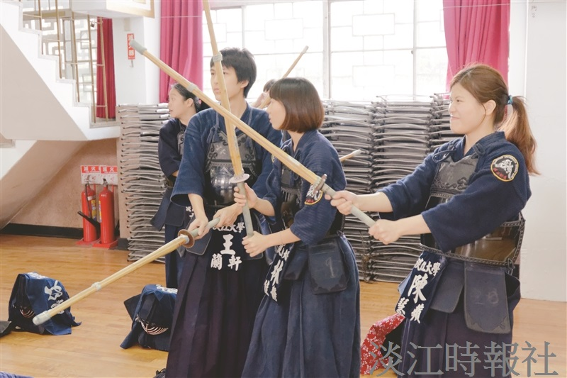
本校劍道社同學在友誼賽前，選手們以竹劍練習基本動作，期望能在比賽中獲得好成績。（攝影／鄧翔）

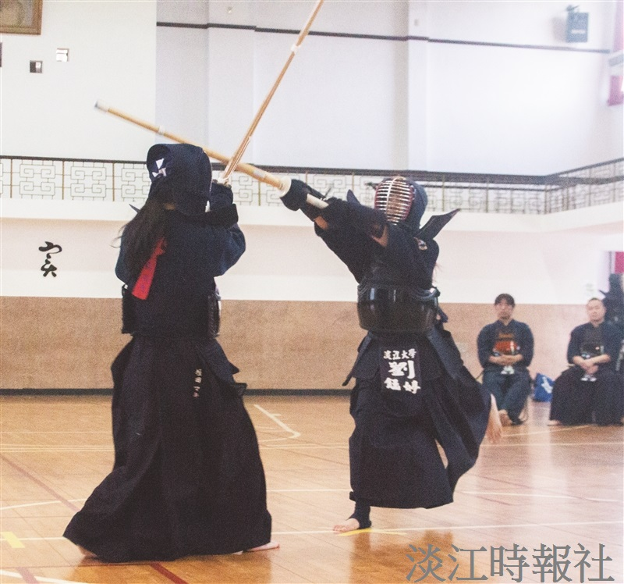
（攝影／吳佩穎）

